Конспект логопедического занятия для детей старшего возраста
«Осенняя сказка».
Остроуховой Татьяны Алексеевны
учителя-логопеда высшей категории.
Интеграция образовательных областей:
«Коммуникация», «Познание», «Социализация».
Используемые технологии:
Здоровьесберегающие технологии; ИКТ (mimio-проекты); проблемно-игровые технологии; технологии личностно-ориентированного взаимодействия педагога с детьми; технологии развивающего обучения.
Коррекционно-образовательные цели:
Обобщение и уточнение знаний о приметах осени, закрепление представлений о растениях леса, грибах, ягодах. Активизация и расширение словаря за счет слов–действий, слов–признаков. Совершенствование грамматического строя речи, формирование навыков словообразования и словоизменения. Совершенствовать умение составлять предложения по картинке. Закрепление умения определять место звука [о] в слове. Развитие длительного плавного выдоха. Работать над умением говорить громко и тихо.
Коррекционно-развивающие цели:
Развитие слухового и зрительного внимания, памяти, мышления. Развитие речевого слуха. Развитие оптико-пространственных представлений, мелкой моторики.
Воспитательные цели:
Развитие личностных качеств: активности, любознательности, самостоятельности, развитие способности к самооценке. Формировать доброжелательное отношение друг к другу, умение работать в коллективе.
Оборудование: интерактивная доска, ноутбук, mimio-приставка, авторский mimio-прект «Осенняя сказка».
Предварительная работа:
Изучение лексических тем: «Осень», «Осенние месяцы», «Ягоды», «Грибы». Наблюдения в природе, беседы по данным темам. Чтение художественной литературы.
Ход занятия:
На интерактивной доске изображение осенней лесной полянки.
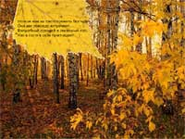
Логопед: Нельзя нам на свете прожить без чудес,
Они нас повсюду встречают.
Волшебный, осенний и сказочный лес
Нас в гости к себе приглашает.
Давайте отправимся на прогулку в осенний лес. Осенний лес полон звуков. Послушайте и попытайтесь ответить, что звучало.

(Детям предлагается узнать звуки: дождя, ливня, грома, падающих капель, шума листвы.)
Дети: Я услышал как гремит гром.
Я услышал как идет дождь.
Я услышал как шуршат листья и т.п.
Сильный ветер налетел и сорвал пожелтевшие листья с деревьев. Давайте и мы поиграем с листочками.
Детям предлагается подуть на листочки (настоящие листья или высушенные листья разных деревьев). Упражнения выполняем стоя. Медленно набираем воздух через нос, не поднимая плечики. Вытягиваем губы трубочкой , дуем на листочки, не надувая щек. Повторяем 3-5 раз.
Логопед: На какой листочек дул ты?
Дети: Я дул на дубовый листочек.
Я дул на осиновый листочек.
Я дул на кленовый листочек и т.п.
Логопед: Правильно, молодцы. Давайте соберем букет из осенних листьев. Не все листочки оказались в букете. Упавшие на дорожку берёзовые листочки, помогут нам рассказать об осенней погоде.
Ребенок с помощью стилуса вытягивает картинку, составляет предложение. 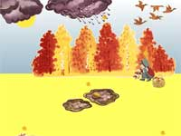
Дети: Осенью перелётные птицы улетают в тёплые края.
Осенью часто идут дожди.
Осенью лес очень нарядный. И т.п. …
Постепенно на доске получается картина «Осень». (Нищева Н.В. «Времена года»)
Логопед:
А зачем люди ходят в лес?
Дети: За грибами и за ягодами.
Физ-минутка:
«Грибы – Ягоды». (Дуэт «Учитель танцев»)
Мы шагаем по тропинке,
Мы грибы кладём в корзинки.
Мы гуляем по дорожке,
Сыплем ягоды в лукошки.
И пускай кусают мошки,
И устали наши ножки.
Дома все без нас скучают,
Только нас не отпускают…
Грибы Ягоды
Логопед: Как много грибов мы набрали. Давайте проверим съедобные ли это грибы? С помощью стилуса достаем из корзинки гриб и накладываем его на изображение в книге. Называем этот гриб и решаем съедобный ли он.
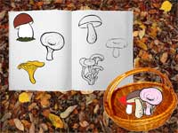
Дети: Боровик – съедобный гриб. Лисичка тоже съедобный гриб и т.д.
Логопед: Давайте теперь заглянем в корзинку с ягодами. Мы собрали много разных ягод. (Ребенок достает ягодку из корзинки с помощью стилуса.)

Дети: Мы собрали много ягод брусники, клюквы, шиповника, черники и т.д.
Логопед: Пока собирали грибы, да ягоды мы с вами и незаметили как вышли на незнакомую полянку. Ребята, мы заблудились. Что же делать?
Дети предлагают варианты решения (посмотреть на компас, звать на помощь, кричать «ау»…).
Логопед: Давайте позовем на помощь!
– АААУУУ (громко). Никто не отзывается, лишь эхо откликается. Как эхо откликается?
Дети: аааууу (тихо).
Логопед: - АААУУУ (громко) Дети: - аааууу (тихо).
- АААУУУ (громко) - аааууу (тихо).
Дети: - АААУУУ (громко) Логопед: - аааууу (тихо)…и т.д.
На поляне появляется дядюшка Ау.
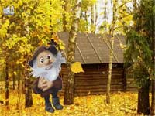
Дядюшка Ау: ''Здравствуйте, меня зовут дядюшка Ау. Я живу в этом лесу давно и хорошо его знаю. Я помогаю всем, кто заблудился; вот вам карта, если вы правильно укажите место звука [о] в слове, то выйдите на дорогу. Удачи!''
Mimio- игра «Найди путь». (у каждого ребенка своя карта, один ребенок работает на доске)
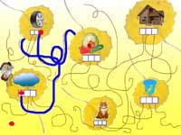
Логопед: Для того чтобы найти правильную дорожку мы должны вспомнить все о звуке [о].
Дети: Это гласный звук, когда мы его поем воздух свободно выходит изо рта, ему не мешают ни губы, ни зубы, ни язык. Мы обозначим его красным кружком.
Дети выполняют задание. Пр.: облако – (выделяем голосом ударный звук [о]) звук стоит в начале слова, поставим красный кружок в первую клеточку, протянем от неё линию и узнаем следующее слово.
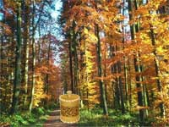
Логопед: Мы вышли на дорогу, ведущую домой. Вот и закончилась наша прогулка. Что вам понравилось? Что запомнилось? Куда бы вы ещё хотели отправиться? Туесок с ягодами – на память о нашей прогулке.

